2P eksamen høsten 2017 Løsningsforslag



**Tid:** 2 timer  
**Hjelpemidler:** Vanlige skrivesaker, linjal med centimetermål og vinkelmåler er tillatt.

**Oppgave 1** (5 poeng)

Tabellen nedenfor viser karakterfordelingen ved en skole ved norskeksamen våren 2017.

|  |  |
| --- | --- |
| Karakter | Antall elever |
| 1 | 3 |
| 2 | 12 |
| 3 | 25 |
| 4 | 12 |
| 5 | 6 |
| 6 | 2 |

1. Hvor mange prosent av elevene fikk karakteren 1 eller 2?  
     
   Antall elever med karakter 1 eller 2: 3 + 12 = 15  
   Antall elever totalt: 3 + 12 + 25 + 12 + 6 + 2 = 60  
     
   Antall prosent som fikk 1 eller 2: .
2. Bestem mediankarakteren.  
     
   Mediankarakteren blir gjennomsnittet av karakter nummer 30 og nummer 31. Kumulativ frekvens av karakter 2 er 15. Kumulativ frekvens av karakter 3 er  
   15 + 25 = 40. Mediankarakteren må derfor være 3.
3. Bestem gjennomsnittskarakteren.  
     
   Lager en ny kolonne i tabellen med karakter multiplisert med frekvens og summerer den.

|  |  |  |
| --- | --- | --- |
| Karakter | Antall elever (frekvens) | Karakter mult. med frekvens |
| 1 | 3 | 3 |
| 2 | 12 | 24 |
| 3 | 25 | 75 |
| 4 | 12 | 48 |
| 5 | 6 | 30 |
| 6 | 2 | 12 |
| **Sum** | **60** | **192** |

Gjennomsnittskarakteren blir:



**Oppgave 2** (2 poeng)

Regn ut og skriv svaret på standardform



**Oppgave 3** (3 poeng)

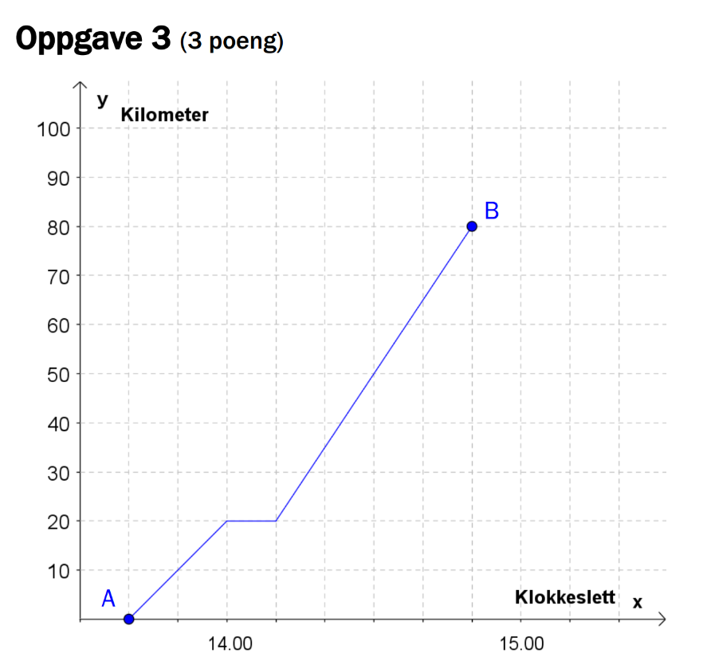

Et tog kjørte fra by A til by B. Se diagrammet ovenfor.

1. Bestem reisetiden mellom de to byene.  
     
   Punktet *A* har koordinatene . Punktet *B* har koordinatene . Reisetida blir da forskjellen mellom *x*-koordinatene til de to punktene og blir 1 time og 10 minutter.
2. Beskriv hva som skjer 20 km fra by A.  
     
   20 km fra by A er toget i samme posisjon i 10 minutter, siden *y*-koordinaten ikke endres her (fra *x* = 14.00 til *x* = 14.10) . Det betyr at toget står i ro disse 10 minuttene.
3. Bestem farten til toget når det er 10 km fra by A, og når det er 10 km fra by B.  
   Du skal gi svarene i km/h.  
     
   Farten til toget er lik stigningstallet til de rette linjene som starter i *A* og som slutter i *B*.  
   Ser at linja som starter i *A,* går gjennom punktet . Farten 10 km fra by A blir  
       
   (Kan også regne slik: Toget går 20 km på 20 minutter. Siden det er  minutter per time, blir farten til toget )  
     
   Ser at linja som starter i *B,* går gjennom punktet . Farten 10 km fra by B blir  
      
   (Husk at å dele med en brøk er det samme som å multiplisere med den omvendte brøken!)

**Oppgave 4** (2 poeng)

Et idrettslag har 240 medlemmer. Idrettslaget har fire forskjellige aktivitetsgrupper.

Medlemmene fordeler seg slik:

|  |  |
| --- | --- |
| Aktivitetsgruppe | Antall medlemmer |
| Langrenn | 60 |
| Hopp | 40 |
| Freestyle | 80 |
| Alpint | 60 |

Gjør beregninger og lag et sektordiagram som viser fordelingen av medlemmene på de

ulike gruppene. Det skal gå klart fram hvor mange grader hver av sektorene i diagrammet

er på.

Regner ut totalt antall medlemmer: . Må finne ut hvor stor andel av en sirkel på 360° medlemsandeler på 40, 60 og 80 utgjør.  
  
40 medlemmer:    
80 medlemmer: 

60 medlemmer: 

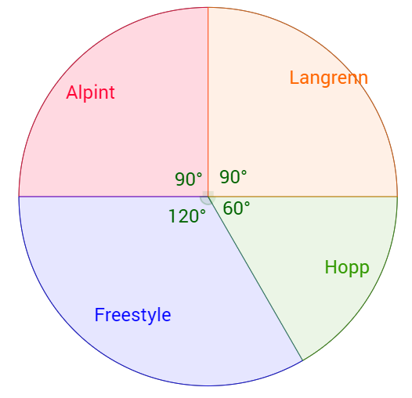

**Oppgave 5** (2 poeng)

Du får 40 % rabatt på en billett. Rabatten utgjør 120 kroner.

Hvor mye ville billetten ha kostet dersom du ikke hadde fått rabatt?  
 40 % rabatt vil si at resten er 60 %. Vi må altså trekke fra 60 % for å komme ned til rabatten på 120 kroner. Da er vekstfaktoren



Billettprisen uten rabatt blir: 

Alternativ løsning: Siden 120 kroner utgjør 40 %, finner vi 10 % ved å dele 120 kroner på 4. Billettprisen uten rabatt er 100 %, så da må vi multiplisere med 10 etterpå.

Billettprisen uten rabatt blir: 

**Oppgave 6** (5 poeng)

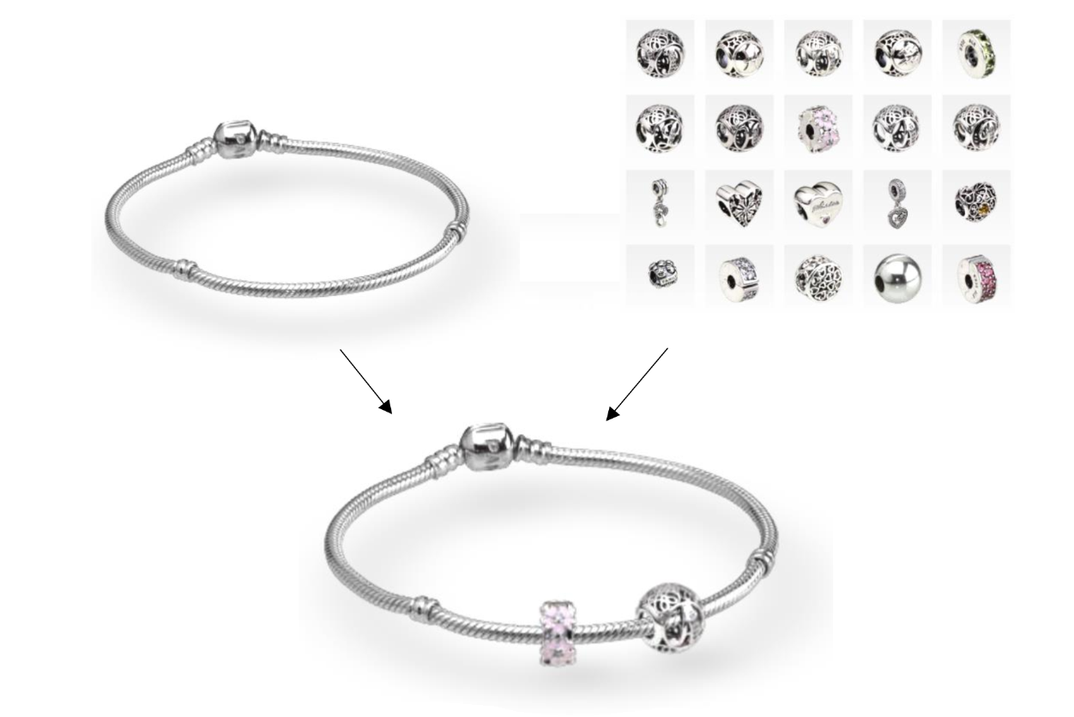

I en butikk kan kundene kjøpe armbånd og charms (små figurer) til å feste på

armbåndene. Butikken selger alle charms til samme pris.

Tabellen nedenfor viser sammenhengen mellom antall charms en kunde setter på et

armbånd, og prisen kunden må betale for armbåndet med charms.

|  |  |  |
| --- | --- | --- |
| Antall charms | 3 | 7 |
| Pris for armbånd med charms (kroner) | 1350 | 2450 |

1. Hvor mye koster armbåndet, og hvor mye koster hver charm?  
     
   Setter prisen for armbåndet lik *y* og prisen for en charm lik *x*. Da får vi:  
     
     
     
   Av den første likningen får vi at . Setter dette inn i den andre:  
     
     
     
   Prisen for en charm er 275 kroner.  
     
   Prisen for armbåndet blir   
     
   Armbåndet koster 525 kroner.
2. Bestem en lineær modell som viser sammenhengen mellom antall charms på armbåndet og samlet pris for armbånd med charms.  
     
   Samlet pris *y* blir da prisen for armbåndet pluss prisen per charm multiplisert med antall charm *x*. Den lineære modellen blir:  
     
   

Hanne betaler 3825 kroner for et armbånd med charms.

1. Hvor mange charms har hun på armbåndet?  
     
   Det betyr at *y* = 3825. Da må vi løse denne likningen:  
     
       
     
   Hun har 12 charms på armbåndet.

**Oppgave 7** (7 poeng)

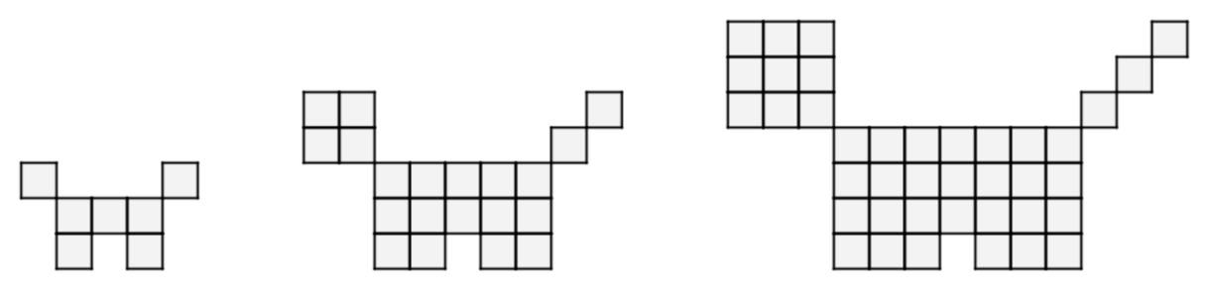

Figur 1 Figur 2 Figur 3

Ovenfor ser du tre figurer. Figurene er satt sammen av små kvadrater. Tenk deg at du

skal fortsette å lage figurer etter samme mønster.

1. Hvor mange små kvadrater vil det være i figur 4?  
     
   Ser på økningen i forhold til figur 3. Ser at hodet øker til 16 kvadrater. Kroppen øker med (5 + 5 + 7) kvadrater = 17 kvadrater, slik at kroppen blir på (27 + 17) kvadrater = 44 kvadrater. Halen blir på 4 kvadrater.  
     
   Figur 4 vil bestå av (16 + 44 + 4) kvadrater = 64 kvadrater  
     
   Lager tabell:

|  |  |  |  |  |
| --- | --- | --- | --- | --- |
| Figur nr | 1 | 2 | 3 | 4 |
| Antall kvadrater | 7 | 20 | 39 | 64 |

1. 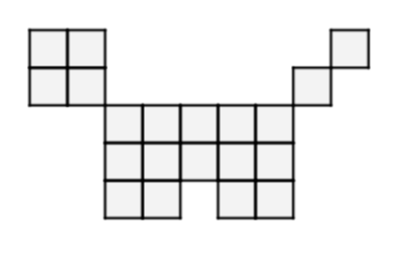Bestem et uttrykk for antall små kvadrater i figur *n* uttrykt ved *n*.   
     
   Deler opp figuren i hode (rødt), hale (blå), framkropp og bakkropp (grønn) og midtparti (gult). Prøver å se etter et mønster ved å summere antallet kvadrater i disse kroppsdelene.

|  |  |  |  |  |  |
| --- | --- | --- | --- | --- | --- |
| Figur nr | Antall kvadrater | | | | |
| Hode (rødt) | Framkropp (grønn) | Bakkropp (grønn) | Midtparti (gul) | Hale (blå) |
| 1 | 1 | 2 = 1 + 1 | 2 = 1 + 1 | 1 | 1 |
| 2 | 4 | 6 = 4 + 2 | 6 = 4 + 2 | 2 | 2 |
| 3 | 9 | 12 = 9 + 3 | 12 = 9 + 3 | 3 | 3 |
| 4 | 16 | 20 = 16 + 4 | 20 = 16 + 4 | 4 | 4 |
| *n* |  |  |  | = *n* | = *n* |

Vi ser at vi får antall kvadrater i hodet lik kvadrattallene, som vi får ved å kvadrere figurnummeret. Antall kvadrater i midtpartiet og i halen er det samme som figurnummeret. Framkroppen og bakkroppen prøver vi å dele opp i sum av to tall og ser at vi får summen av figurtallet i andre og figurtallet. Alternativt kan vi si at arealet av framkroppen til figur 2 er , altså lik figurnummeret multiplisert med (figurnummeret pluss 1) slik at det blir . Legger vi sammen alle kroppsdelene, får vi  
  
 

1. Hvor mange små kvadrater vil det være i figur 20?  
     
   Antall kvadrater i figur nr. 20 får vi ved å sette *n* = 20 inn i formelen fra b). Antallet kvadrater blir:  
     
    



**Oppgave 1** (5 poeng)

Tabellen nedenfor viser antall innbyggere i Norge 1. januar noen utvalgte år.

|  |  |  |  |  |  |  |  |
| --- | --- | --- | --- | --- | --- | --- | --- |
| År | 1960 | 1970 | 1980 | 1990 | 2000 | 2010 | 2017 |
| Innbyggere (millioner) | 3,57 | 3,86 | 4,08 | 4,23 | 4,47 | 4,85 | 5,25 |

La *x* være antall år etter 1960. (La  svare til år 1960, til 1970 osv.)

1. 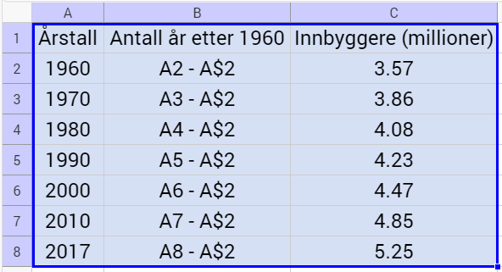Vis at  er en modell som passer godt med tallene i tabellen.  
     
   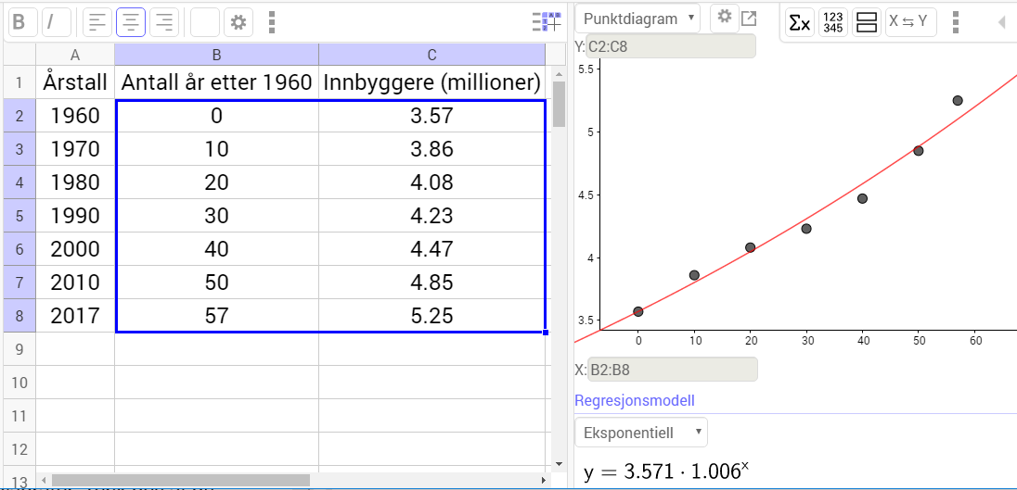  
     
   Skrev tallene fra tabellen over i regnearket i GeoGebra. Regnet ut antall år etter 1960 i kolonne B, se figurene, og brukte regresjonsanalyseverktøyet med eksponentiell modell. En eksponentialfunksjon som passer godt med tallene er  
     
   
2. Hva forteller tallet 1,006 i denne modellen?   
     
   Tallet 1,006 er vekstfaktoren. Dette svarer til en økning på 0,6 %, som betyr at folketallet øker med 0,6 % per år.

Anta at modellen fra oppgave a) vil gjelde i årene framover.

1. I hvilket år vil innbyggertallet i Norge passere 10 millioner ifølge denne modellen?  
     
   Her må vi løse likningen . Kopierer funksjonen fra a) over i grafikkfeltet. Bruker CAS og får at folketallet i Norge passerer 10 millioner i år 2124 etter denne modellen.   
     
   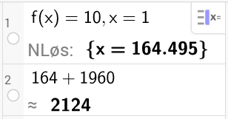   
     
   NB! Hvis du skriver inn likningen direkte i CAS, får du at antall år etter 1960 er 172 i stedet for 164.

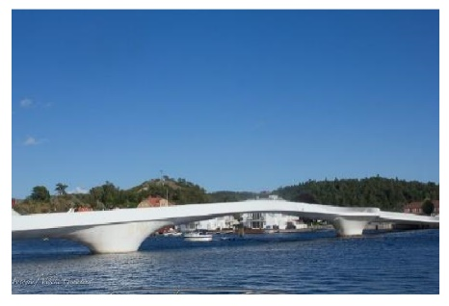**Oppgave 2 (**6 poeng)

En gangbro går over en elv. I koordinatsystemet nedenfor har vi tegnet en skisse av broen. På skissen går broen fra punktet A til punktet B.

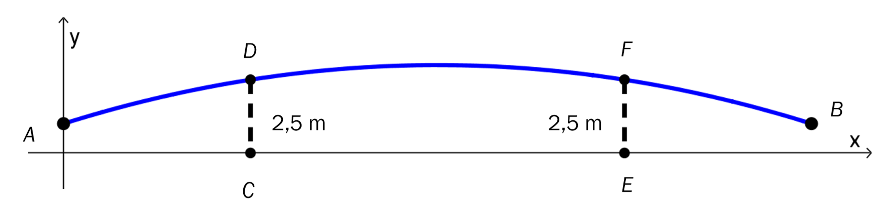

Funksjonen *G* gitt ved



viser broens høyde  meter over elva ved normal vannstand der den horisontale avstanden fra punktet *A* er *x* meter.

1. Bruk graftegner til å tegne grafen til *G*.  
   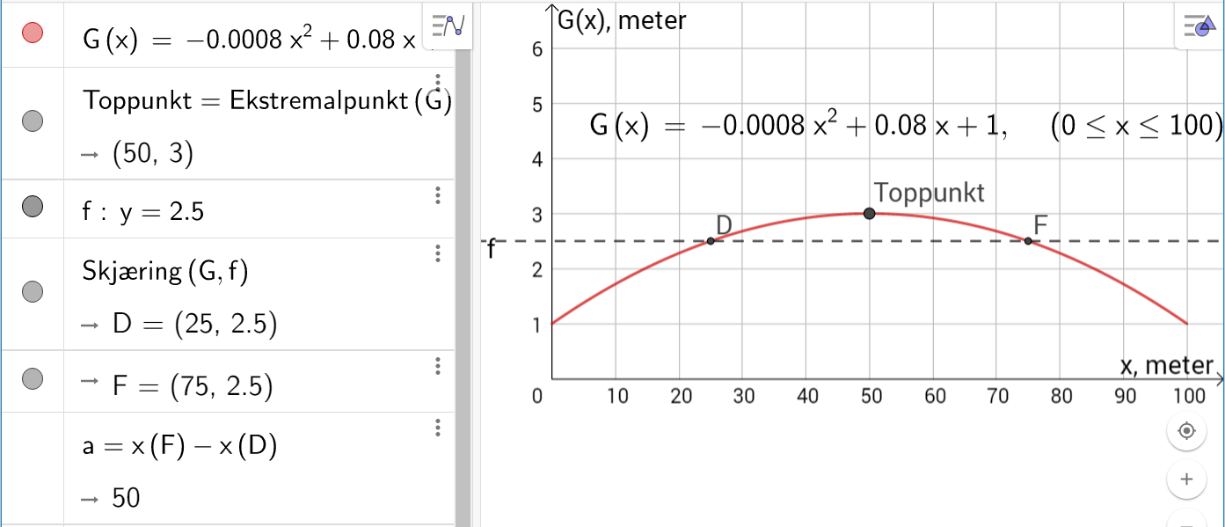  
     
   Brukte kommandoen Funksjon til å skrive inn funksjonen *G*(*x*), se figuren over.

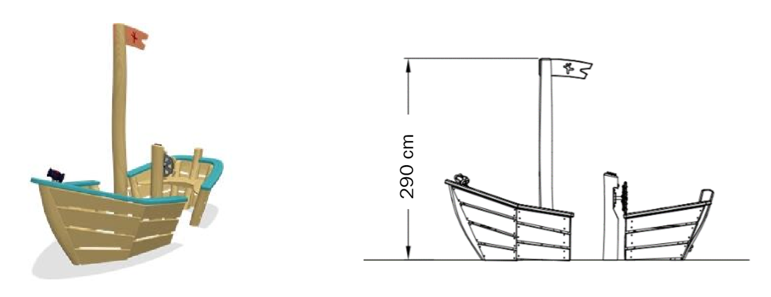

En båt har en mast som når 290 cm over vannflaten. Se ovenfor.

1. Vil båten kunne passere under broen ved normal vannstand?   
     
   Toppunktet på grafen har koordinatene (50, 3), se punktet Toppunkt på utklippsbildet i A. Det betyr at det er tre meter ned til vannet på det høyeste, så da skal en båt på 2,90 m høyde så vidt kunne passere under. Kommando: Ekstremalpunkt(G).

Broen hviler på to bropilarer i punktene *D* og *F*. Ved normal vannstand er  
høydene *CD* og *EF* fra vannflaten opp til broen lik 2,5 m.

1. Bestem avstanden fra *C* til *E*.  
     
   Skrev inn linja *y* = 2,5, se linja *f* i utklippsbildet i a). Fant skjæringspunktene mellom *f* og grafen til *G*(*x*) med kommandoen Skjæring(f, G), se punktene *D* og *F*. Regnet så ut forskjellen mellom *y*-koordinatene, se tallet *a*.  
   Avstanden fra *C* til *E* er den samme som avstanden fra *D* til *F*, som er 50 m.

**Oppgave 3** (3 poeng)

Maskin A og maskin B fyller vann på flasker. I hver flaske skal det være 500 mL vann.

Anders måler hvor mye vann det er i 20 av flaskene fra maskin A. Nedenfor ser du resultatene.

510 mL 490 mL 495 mL 480 mL 520 mL   
 500 mL 504 mL 508 mL 501 mL 516 mL   
 498 mL 485 mL 499 mL 502 mL 515 mL   
 505 mL 497 mL 500 mL 493 mL 516 mL

1. Bestem gjennomsnittet og standardavviket for antall mL vann i disse 20 flaskene.  
     
   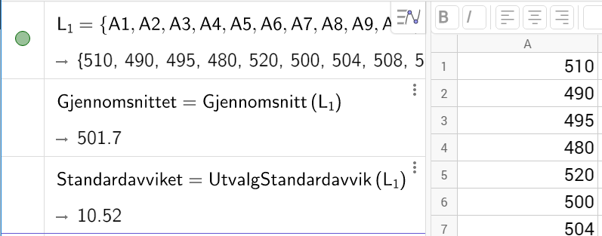  
     
   Skrev inn tallene i regnearket i GeoGebra. Laget listen L1 med listeverktøyet og brukte kommandoene Gjennomsnitt og Utvalgsstandardavvik (siden det er et utvalg av alle flaskene som undersøkes) for å finnet disse, se utklippet over. Gjennomsnittet for antall mL vann ble 501,7 mL og standardavviket ble 10,5 mL.

Anders måler også hvor mye vann det er i 20 flasker fra maskin B. Han regner ut at gjennomsnittet er det samme som for maskin A men at standardavviket er 2,5 mL.

1. Hva kan vi si om de 20 flaskene fra maskin B sammenliknet med de 20 flaskene   
   fra maskin A ut fra disse beregningene?   
     
   Siden standardavviket på maskin B var mye mindre, betyr det at maskin B fyller flaskene mer nær middelverdien på 497,7 mL enn det maskin A gjør.

**Oppgave 4** (6 poeng)



I dag er det 280 kaniner innenfor et avgrenset område. Anta at en sykdom brer seg blant kaninene, og at det om 20 måneder bare vil være 40 kaniner igjen i området.

1. Sett opp en modell som viser hvor mange kaniner det vil være i området   
   om *x* måneder dersom antallet avtar lineært.  
     
   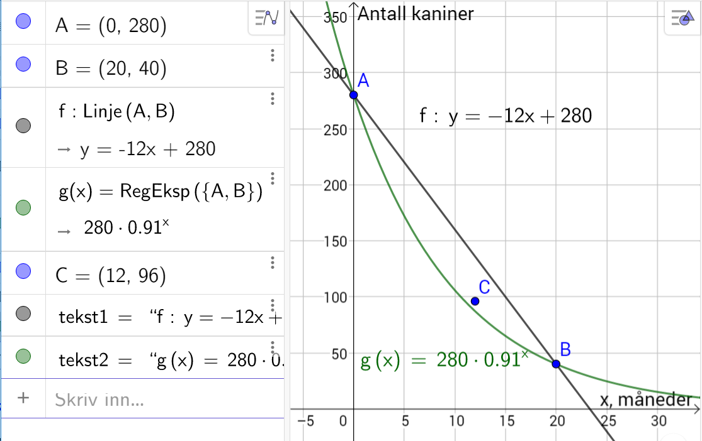  
     
   Skrev inn punktene (0, 280) og (20, 40), se punktene *A* og *B* på utklippet over. Brukte verktøyet Linje for å lage den rette linja gjennom de to punktene, se linja *f*. Den lineære modellen for antall kaniner i området er .
2. 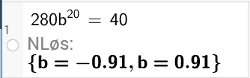Sett opp en modell som viser hvor mange kaniner det vil være i området   
   om *x* måneder dersom antallet avtar eksponentielt.  
     
   Brukte kommandoen RegEksp({A, B}) for å finne den eksponentielle funksjonen som passer best med punktene *A* og *B*, se funksjonen *g*(*x*) på utklippet i a).   
   Funksjonen er    
     
   Alternativt kan vi bruke at en generell eksponentialfunksjon ser slik ut: . Vi vet at når *x* = 0, skal det være 280 kaniner. Dette gir:  
     
      
     
   Så vet vi at når *x* = 20, skal det være bare 40 kaniner igjen. Dette gir:  
     
      
     
   Løser likningen i CAS og får at *b* = 0,91 (Vekstfaktoren *b* kan ikke være negativ.)  
     
   Eksponentialfunksjonen som passer best er 

Anta at det om ett år vil være 96 kaniner igjen i området.

1. Vurder om det da er mest rimelig å anta at nedgangen vil være lineær eller eksponentiell.

Skrev inn punktet (12, 96) for å markere at det skulle være 96 kaniner igjen etter ett år, dvs. 12 måneder. Se punktet *C* på utklippet i a). Ser tydelig at punktet ligger mye nærmere den eksponentielle funksjonen *g*(*x*) enn den lineære modellen *f*. Det er da mest rimelig å anta at nedgangen vil være eksponentiell.  
(Dessuten vil den lineære modellen gi et negativt antall kaniner etter ca. 23 måneder, noe som ikke går an.)

**Oppgave 5** (8 poeng)

I en klasse på Vg2 idrettsfag er det 30 elever. Tabellen nedenfor viser hvor mye elevene trener utenom skoletiden i løpet av en uke.

|  |  |  |  |  |
| --- | --- | --- | --- | --- |
| Antall minutter | Antall elever | Kumulativ frekvens | Relativ frekvens | Kumulativ relativ  frekvens |
|  | 3 |  |  |  |
|  | 6 |  |  |  |
|  | 12 |  |  |  |
|  | 6 |  |  |  |
|  | 3 |  |  |  |

1. 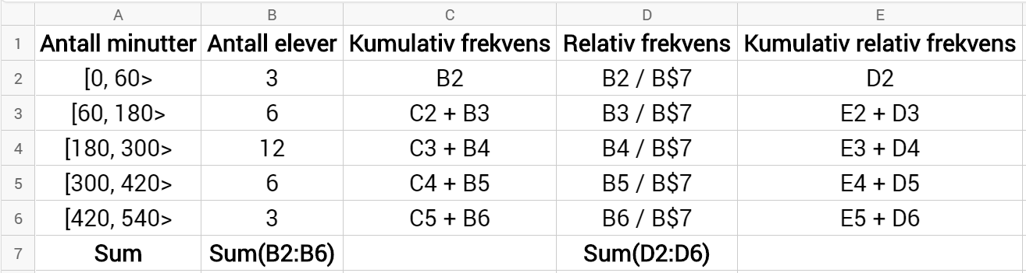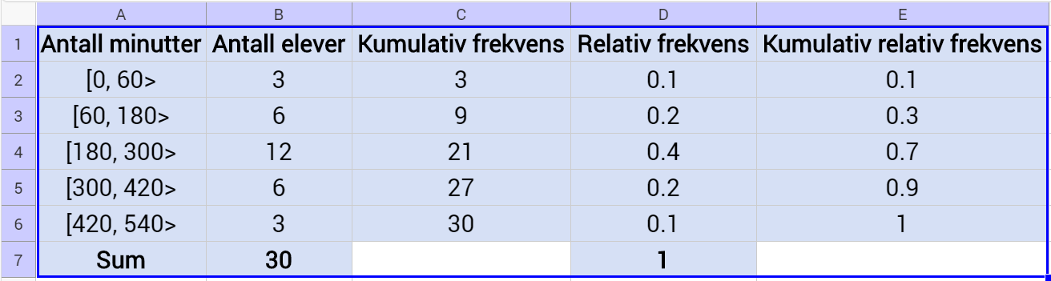Tegn av tabellen i besvarelsen din, og fyll inn verdier for kumulativ frekvens, relativ frekvens og kumulativ relativ frekvens.   
     
     
   Skrev inn opplysningene og regna ut de ulike frekvenstypene som vist i utklippene over.
2. Lag et histogram som viser hvor mye elevene trener utenom skoletiden.  
     
   Skrev inn klassegrensene og laget liste av dem, se liste L1 på utklippene nedenfor. Regnet ut histogramhøyder ut i fra klassebreddene og laget liste av dem, se liste L2.  
     
     
     
     
     
     
     
     
     
     
     
     
   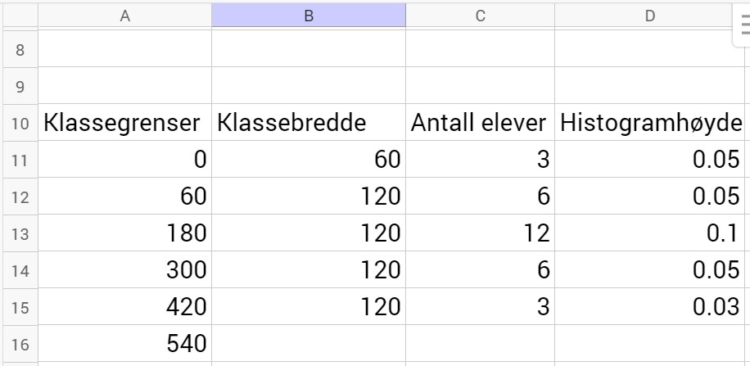  
     
     
     
     
     
     
     
     
     
     
     
   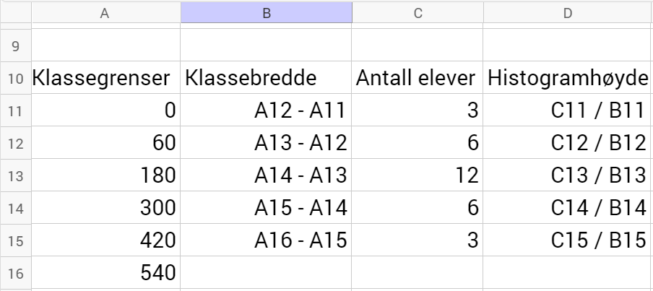  
     
   Brukte kommandoen Histogram på de to listene, se utklipp nedenfor.

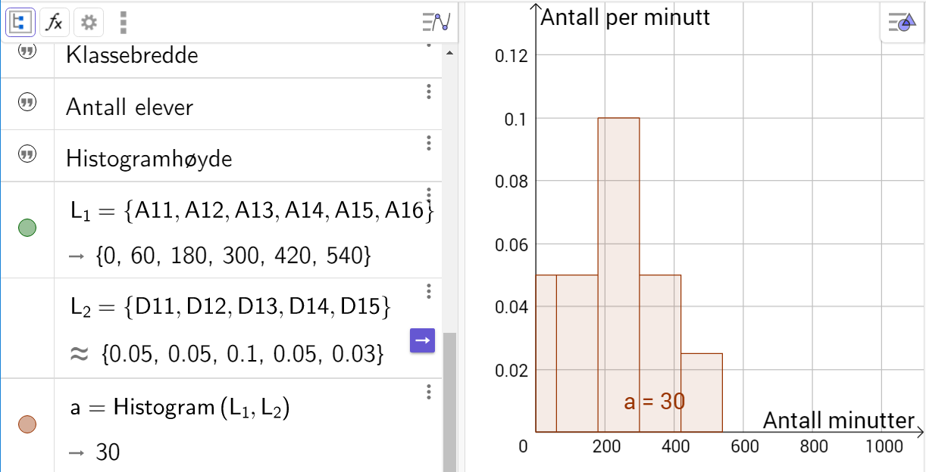

1. 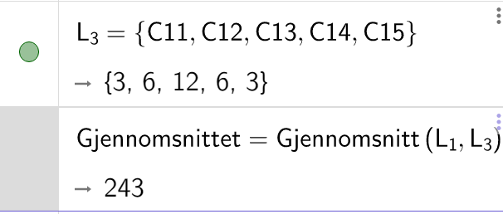Bestem gjennomsnittet for det klassedelte datamaterialet.   
     
   Laget liste L3 av frekvensene og brukte kommandoen Gjennomsnitt på listene av klassegrenser og frekvenser, se utklippet til høyre. Gjennomsnittlig antall minutter elevene trente, var 243.
2. Bestem medianen for det klassedelte datamaterialet.   
     
   Ser av tabellen i a) at den kumulative relative frekvensen er 0,3 i klasse nr. 2 og 0,7 i klasse nr. 3. Plottet kumulativ relativ frekvens for den andre og den tredje klassen (punktene (180, 0.3) og (300, 0.7) ) i GeoGebra, se punktene *A* og *B* i utklippet nedenfor. Brukte verktøyet Linje for å lage linja gjennom de to punktene (linje *g*). Skrev inn linja *y* = 0,5 (linje *f*) og fant skjæringspunktet mellom de to linjene, se punktet *C*, med kommandoen Skjæring.  
     
   Medianen er *x*-koordinaten til punktet *C*, dvs medianen er 240.  
     
   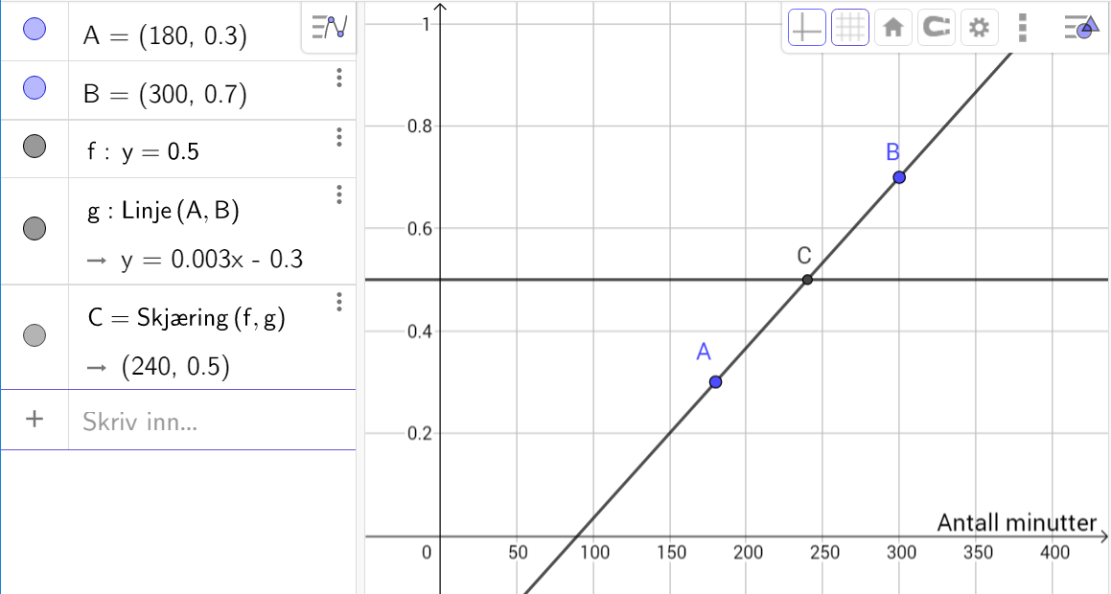

**Oppgave 6** (8 poeng)

Karen lånte 90 000 kroner den 1. november 2017. Hun har fått følgende betingelser for nedbetaling av lånet:

- en rente på 0,4 % per måned

- månedlige terminer   
- et fast avdrag på 2500 kroner per termin   
- termingebyr 50 kroner

1. Vis at første terminbeløp blir 2 910 kroner.   
     
   Terminbeløp for den første måneden blir 

1. Lag et regneark som Karen kan bruke for å holde oversikt over lånet til det er nedbetalt. Nedenfor ser du hvordan de første radene i regnearket skal se ut.

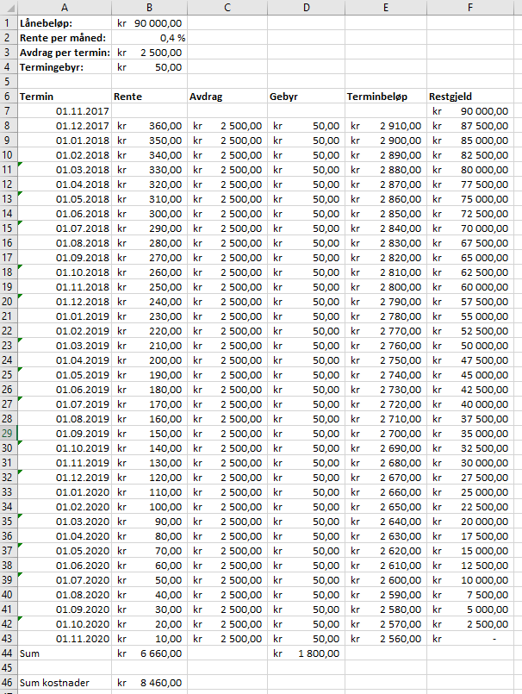

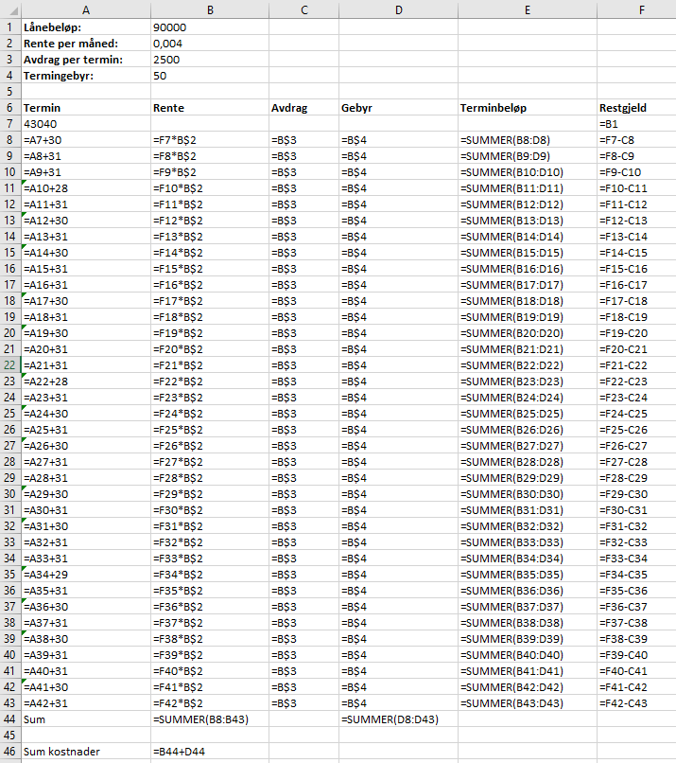

1. Hvor mye må Karen totalt betale for dette lånet?   
     
   Ser av summen nederst i regnearket at lånet koster Karen 8460 kroner i renter og gebyrer.

Like etter at Karen inngikk låneavtalen ovenfor, så hun en reklame der hun kunne ha fått følgende betingelser for nedbetaling av et lån på 90 000 kroner:

- en rente på 0,5 % per måned   
- månedlige terminer   
- et fast avdrag på 2500 kroner per termin   
- ingen gebyrer

1. Hvor mye måtte Karen totalt ha betalt for dette lånet?   
   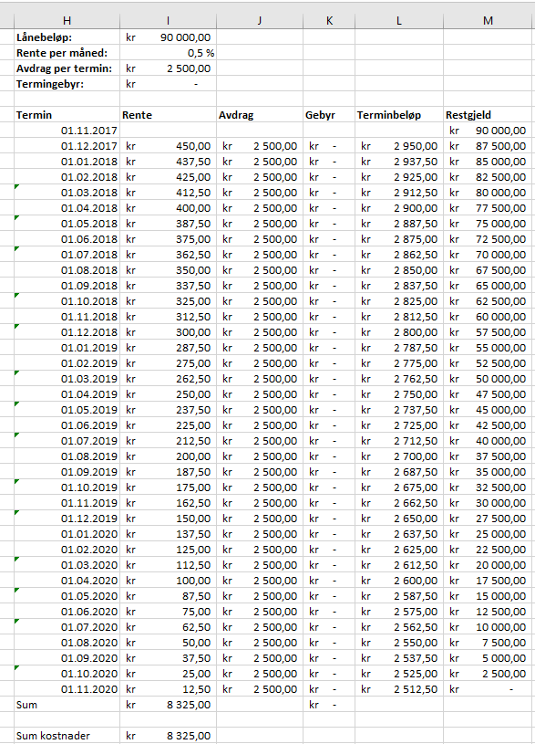  
   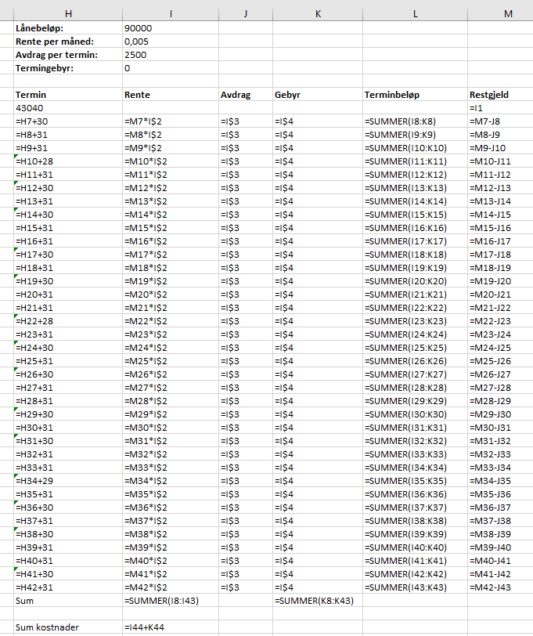  
     
   Laget samme regnearket som i b) men satte termingebyret til 0 kroner og renta til 0,5 %. Se utklippene ovenfor. Dette lånet koster 8325 kroner.

# Kilder

Oppgavetekst med grafiske framstillinger og bilder: Utdanningsdirektoratet.